____________________________________________________________________
Compte-rendu
____________________________________________________________________

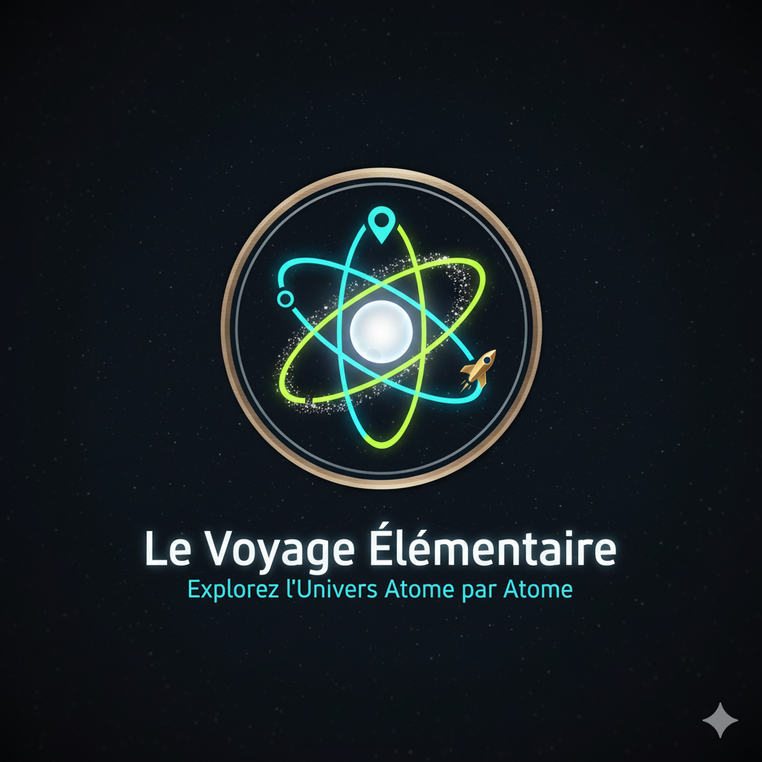

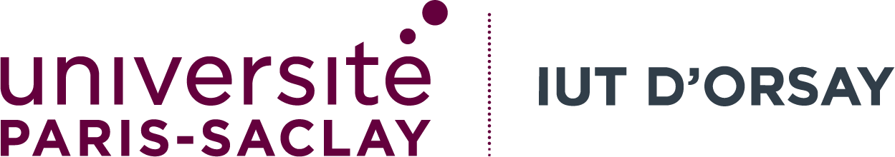

Table des matières

Table des matières 1
Introduction 2
Répartition des taches 3
Identité visuelle 4
Validation W3C 5
Travail supplémentaire 7
Sources utilisées 7

Introduction
Dans ce document, nous expliquons nôtre démarche dans le projet COMWAVE. Au cours de ce projet, nous avons réalisé un site web pour une agence de voyage fictif dans les atomes.
Pour réaliser ce projet nous nous sommes réparti les tâches ce qui a augmenté notre capacité et nous a permis de faire plusieurs choses en même temps.

Répartition des taches

Yassine Bouazza | Maxence Juillié
- Destination1  - Destination2  - Destination3  - A propos | - Accueil  - Réservation  - Entreprise  - Rédaction du rapport

Identité visuelle

Pour notre site web nous avons opter pour un fond sombre avec des couleurs vive afin de fait ressortir les textes et les boutons. 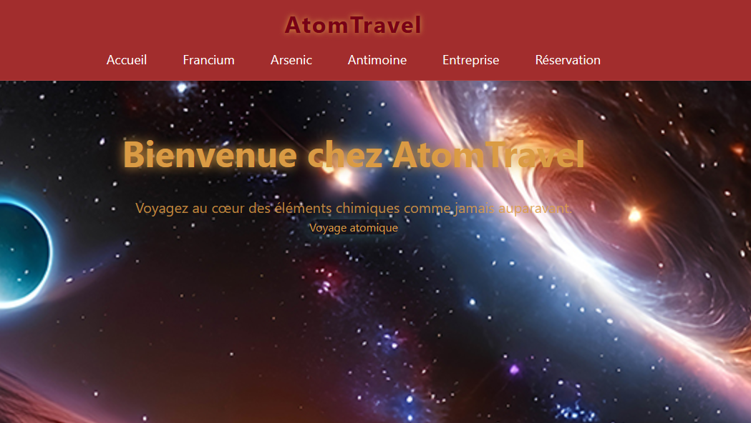
Pour la page d’accueil nous avons choisie des couleurs dans

Validation W3C
Azerty

Travail supplémentaire
azerty

Sources utilisées

- Images :
- Gemini pour la génération du logo
- Prompt : “Fait moi un logo pour une agence de voyage pour les voyages entre atome. Le logo sera sur fond noir et avec des couleurs style néon”
- Google

- Code :
- Recherche de commande : https://developer.mozilla.org/fr/
- Gemini pour faire des animations
- Prompt : “Je veux animer ma nav bar quel commande je peux utiliser”

